Unidad 6. Se hace saber…

Nombre: __________________________________________ Curso: ______ Fecha: ________

Comprensión y expresión oral

1. Escucha esta noticia y responde a las preguntas.

- ¿Sobre qué informa la noticia?

- ¿En qué consiste el fenómeno denominado «pesca fantasma»?

- ¿Cómo titularías tú la noticia? ¿Y cómo la contarías?

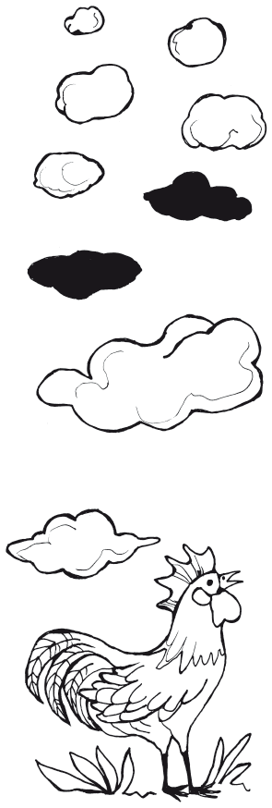
Comprensión lectora

¿Qué tiempo va a hacer?

Ahora es muy fácil averiguar qué tiempo va a hacer mañana: ¡basta con ver el pronóstico del tiempo en la televisión! Para predecir el tiempo se utilizan satélites, ordenadores y otras máquinas especializadas. Sin embargo, tú también puedes predecir el tiempo si miras atentamente a tu alrededor.

Mira las nubes

Si te fijas bien, percibirás que existen muchos tipos de nubes muy diferentes. Algunas son señal de mal tiempo, pero otras no. Si ves en el cielo pequeñas nubes redondas, muy apretadas, que se parecen a la lana de los borregos, ten por seguro que va a hacer mal tiempo. Si lo que ves son nubes pequeñas y muy negras, se acerca una tormenta. En cambio, si ves algunas nubes como de algodón, dispersas por el cielo, el buen tiempo va a continuar.

Fíjate en los animales

Los animales tienen una gran sensibilidad y pueden percibir cambios en la atmósfera que tú no notas. Cuando va a cambiar el tiempo, los animales modifican su comportamiento; por ejemplo, el gallo canta durante el día (y no al amanecer). Cuando se acerca la lluvia los animales se alborotan: las ranas croan más alto de lo normal, las hormigas salen del hormiguero, aparecen hormigas con alas, los gorriones vuelan bajo y en bandadas, las cabras comen a toda velocidad…

Observa a las personas

También los seres humanos podemos saber si va a cambiar el tiempo. Por ejemplo, algunos vientos provocan dolor de cabeza. Además, las personas que se han roto algún hueso suelen notar dolor en esa zona cuando va a cambiar el tiempo.
Unidad 6. Se hace saber…

Nombre: __________________________________________ Curso: ______ Fecha: ________

Comprensión lectora

2. Responde a las preguntas.

- ¿Qué es el pronóstico del tiempo? Marca.

La predicción del tiempo que va a hacer.

Un programa de entretenimiento de la televisión.

- ¿Qué les sucede a los animales cuando se acerca la lluvia? Pon algún ejemplo.

________________________________________________________

- ¿Cómo detectan algunas personas que va a cambiar el tiempo?

________________________________________________________

- ¿Para qué crees que es útil saber el tiempo que va a hacer?

________________________________________________________

3. Escribe V si es verdadero y F si es falso.

Las personas nunca notamos que va a cambiar el tiempo.

Los satélites y los ordenadores ayudan a pronosticar el tiempo.

Cuando va a llover, las ranas dejan de croar.

La única forma de conocer el pronóstico del tiempo es a través de la televisión.

4. Une con flechas.

Las pequeñas nubes redondas, muy apretadas,
advierten de que se acerca una tormenta.
Las nubes como de algodón, dispersas por el cielo,
son señal de mal tiempo.
Las nubes pequeñas y muy negras
indican que el buen tiempo va a continuar.

Unidad 6. Se hace saber…

Nombre: __________________________________________ Curso: ______ Fecha: ________

Conoce la lengua

5. Escribe el antónimo de estas palabras con los prefijos des- o in-.

- activar ____________________

- coser ____________________

- sensible ____________________

- inflar ____________________

- aprovechar ____________________

- completo ____________________

6. Completa el crucigrama. Utiliza palabras con los prefijos des- o in-.

1. Soltar algo que está atado. 3. No confiar.

2. Que no es feliz. 4. Que no se puede evitar.
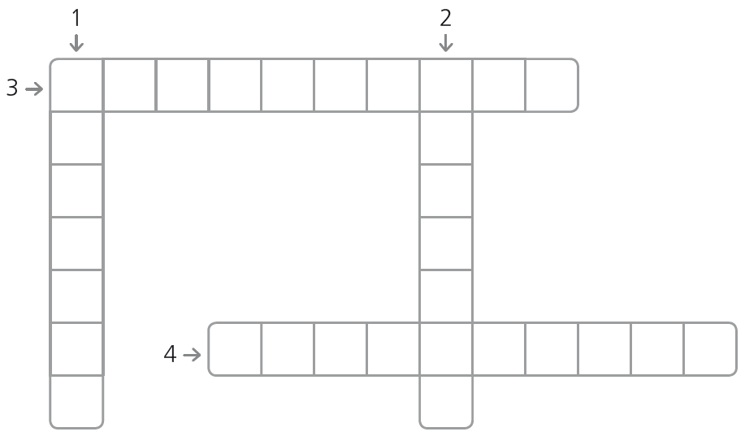

Unidad 6. Se hace saber…

Nombre: __________________________________________ Curso: ______ Fecha: ________

Literatura

7. Lee este cuento popular y responde a las preguntas.

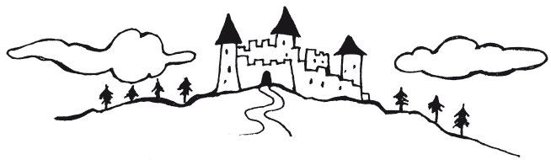

Juan Sin Miedo

Había una vez un chico que no conocía el miedo. Por eso, todos lo llamaban Juan Sin Miedo. Un día, Juan decidió salir a conocer el miedo. Cuando llevaba un rato andando, se encontró con un pastor que le preguntó adónde iba.

—Hoy he salido de mi casa para buscar el miedo —dijo Juan.

—Creo que puedo ayudarte —contestó el pastor—. Allá lejos, en el valle, hay un castillo encantado por un mago malvado. El rey del castillo ha prometido la mano de su hija a quien consiga deshacer el encantamiento.

Juan se dirigió al castillo y el rey le dijo:

—Si consigues pasar tres noches en el castillo y derrotar a los fantasmas, te concederé la mano de mi hija, la princesa.

Y Juan Sin Miedo pasó tres noches en el castillo, se enfrentó a un fantasma espantoso y a una momia espeluznante. Y no sintió miedo. Así que el rey cumplió su promesa y Juan Sin Miedo y la princesa se casaron.

Un día que Juan estaba durmiendo la siesta, llegó la princesa con un regalo para él: una pecera llena de peces de colores. Pero al acercarse se tropezó, y los peces y el agua cayeron sobre Juan. Este se despertó de un brinco:

—¡Ay, qué susto! —exclamó Juan al sentir los peces en la cara—. ¡Qué miedo!

La princesa, a su lado, se reía al ver que unos peces de colores habían asustado por fin a Juan Sin Miedo.

Unidad 6. Se hace saber…

Nombre: __________________________________________ Curso: ______ Fecha: ________

Literatura

- ¿Cómo es la historia que se narra? Marca.

Es real. Es imaginaria.

- ¿Quién es su protagonista? ¿Por qué lo llamaban así?

________________________________________________________

- ¿Qué seres imaginarios aparecen en este cuento?

________________________________________________________

- ¿Qué asusta finalmente a Juan Sin Miedo?

________________________________________________________

8. Elige uno de estos objetos e imagina que tiene propiedades mágicas.
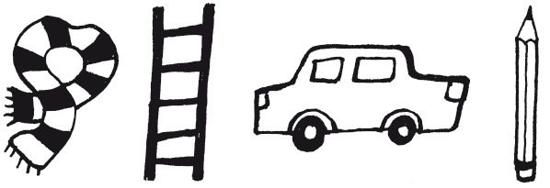

- ¿Qué magia hace? ______________________________________

________________________________________________________

- ¿Cómo funciona? _______________________________________

________________________________________________________

________________________________________________________

________________________________________________________

________________________________________________________

